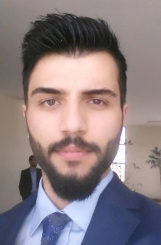
EREN BAYSEL

Adres: 75. Yıl Mah.1261. Sokak No:46/ Kat 1 Daire 2 Sultangazi / İstanbul
Telefon: 0 534 926 04 66
E-mail: eren.baysel@gmail.com / eren_baysel@hotmail.com
Ünvanı: Elektronik ve Haberleşme Mühendisi
Askerlik: Tecilli (2017)

Kariyer Hedefi
İlk hedefim bilgi ve becerilerimi kullanabileceğim aynı zamanda da tecrübe kazanabileceğim bir iş imkânı edinmek.
Okul ve stajlarımda kazandığım tecrübeler ile elektronik ve haberleşme sektörlerinde seçkin mühendislerden olmak.

Nitelikler
Dikkatli, programlı ve zaman odaklı çalışma
Çözüm odaklı olma

Profesyonel Deneyim
Henüz profesyonel bir iş deneyimim bulunmamaktadır.

Eğitim
Namık Kemal Üniversitesi, Tekirdağ, 2010-2015 (Hazırlık Dahil)
Elektronik ve Haberleşme Mühendisliği, Çorlu Mühendislik Fakültesi
Mevlana Anadolu Lisesi, İstanbul, 2005-2009
Eğitim ve Kurslar
TİYATRO EĞİTİMİ
Namık Kemal Üniversitesi Tiyatro Topluluğu

Yabancı dil ve Bilgisayar Bilgisi
İngilizce (iyi) , Fransızca (başlangıç),
MS Office (iyi), C Programlama Dili, MATLAB (başlangıç),

Kişisel Bilgiler
Doğum Tarihi: 15.07.1991, İstanbul
Medeni Durum: Bekar

Hobiler ve Dernek Üyelikleri
Sinema, Tiyatro, Kitap Okumak, Futbol
EMO (Elektrik Mühendisleri Odası)

Referanslar
Beyza Metin
TMMOB – EMO İstanbul Şubesi Y.K Başkanı

Reşat Mutlu
Namık Kemal Üniversitesi
Çorlu Mühendislik Fakültesi - Yard. Dç. Dr.
İletişim: rmutlu.nku.edu.tr

